附件3

供应商入驻省级服务类政府采购网上商城操作手册

1、供应商入驻的流程
供应商入驻流程如下图所示
① 第一步，填写注册信息，注册一个账号，完成该步骤虽然账号已经可以正常登录，但是您无法报名参加比选响应。
② 第二步，完善企业信息，企业类型分为：企业、个体工商户和社会团体，您需要根据自身情况选择注册类型
③ 第三步，完善财务信息，如对财务信息不清楚建议咨询贵公司的财务人员。
④ 第四步，完善其他信息，这里需要提交注册人的信息和店铺的信息。
⑤ 第五步，提交平台审核，待审核通过后您的账号就可以参与比选响应了。
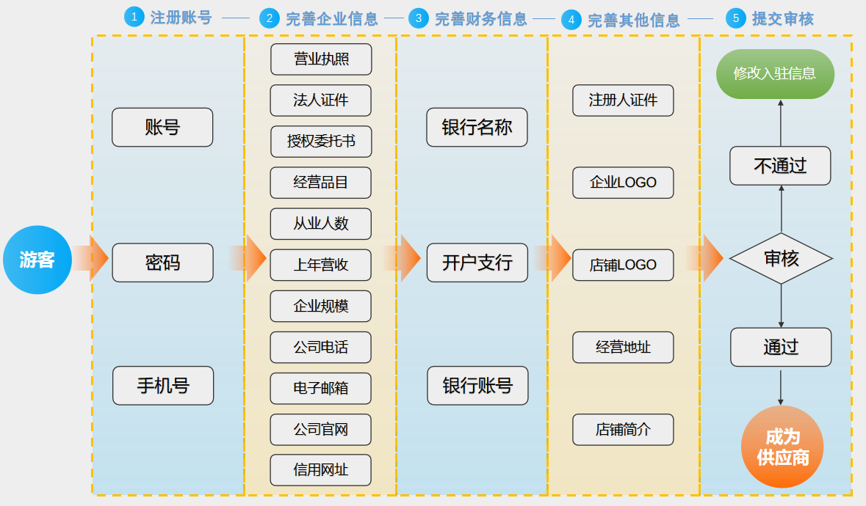

2、供应商入驻的入口
进入供应商入驻流程的方式有两种：
① 在门户网站上点击右侧的 “供应商入驻” 按钮可以进行供应商入驻。
② 在门户网站上点击轮播图片的 “申请入驻” 可以进行供应商入驻。
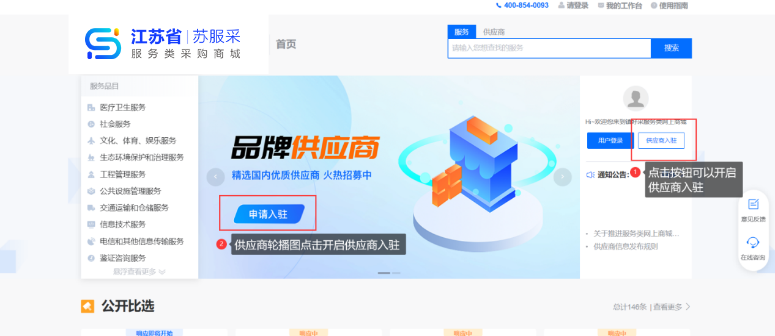

3、供应商入驻

3.1阅读供应商守则
首先，需要阅读并同意本站的《供应商守则》。您需要将守则内容滑到底部并等待10秒后才可以点击“我同意”并进行下一步操作。
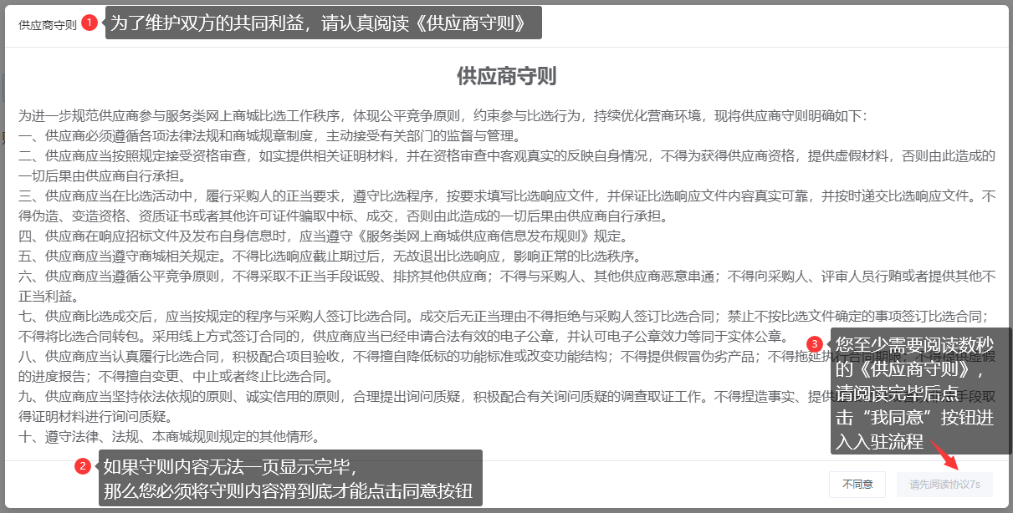

3.2注册账号
供应商入驻时需要经过五步信息填写，第一步便是填写注册账号信息
注册信息提交后，您就拥有了平台账号。
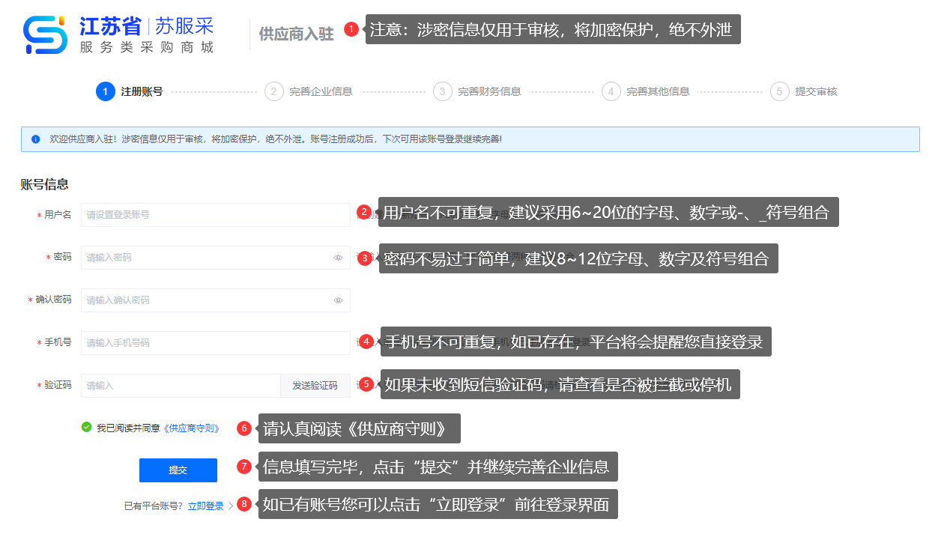

3.3完善企业信息
这一步中主要是填写企业相关内容，包括企业类型、营业执照、法人代表证件和其他信息。
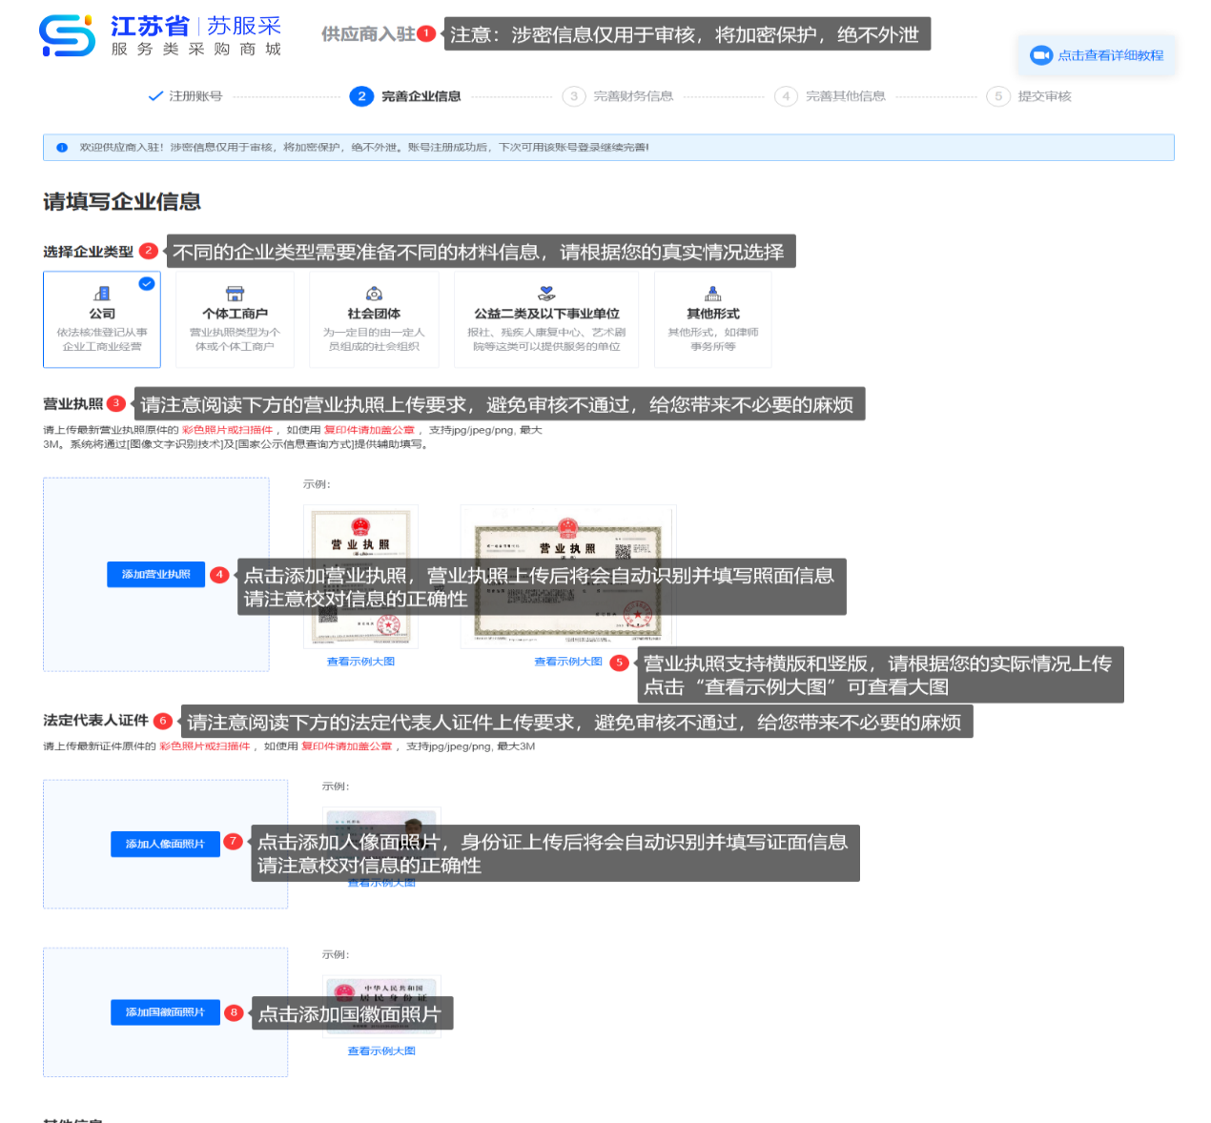
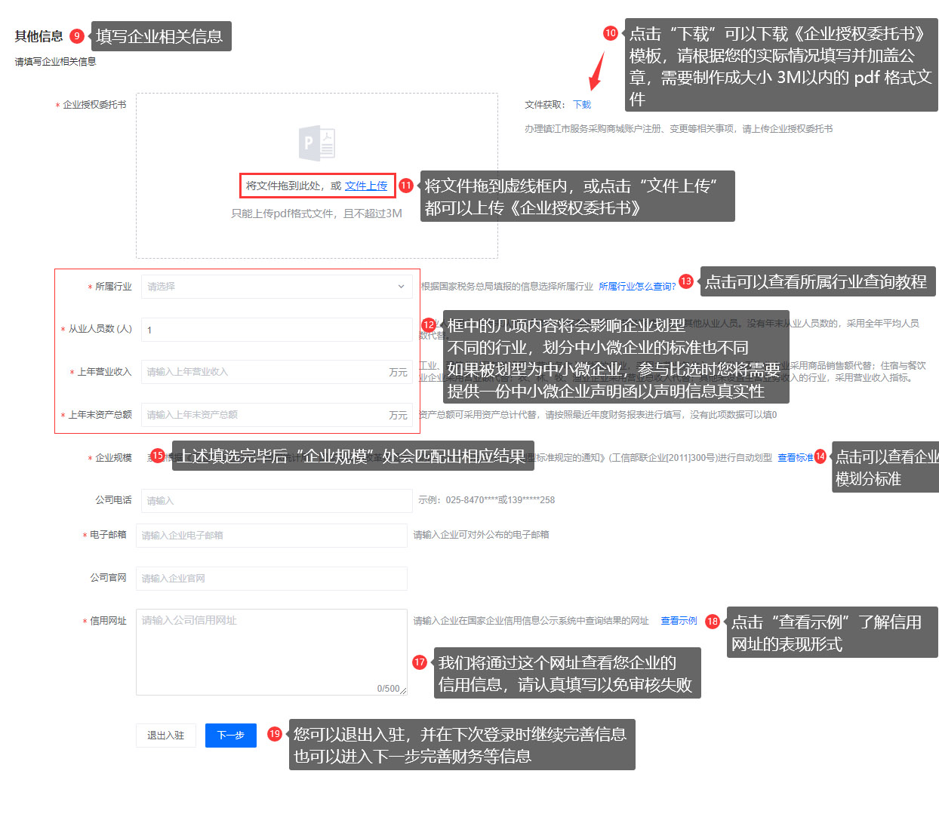
营业执照图片上传后会自动解析并填写内容，如下图所示
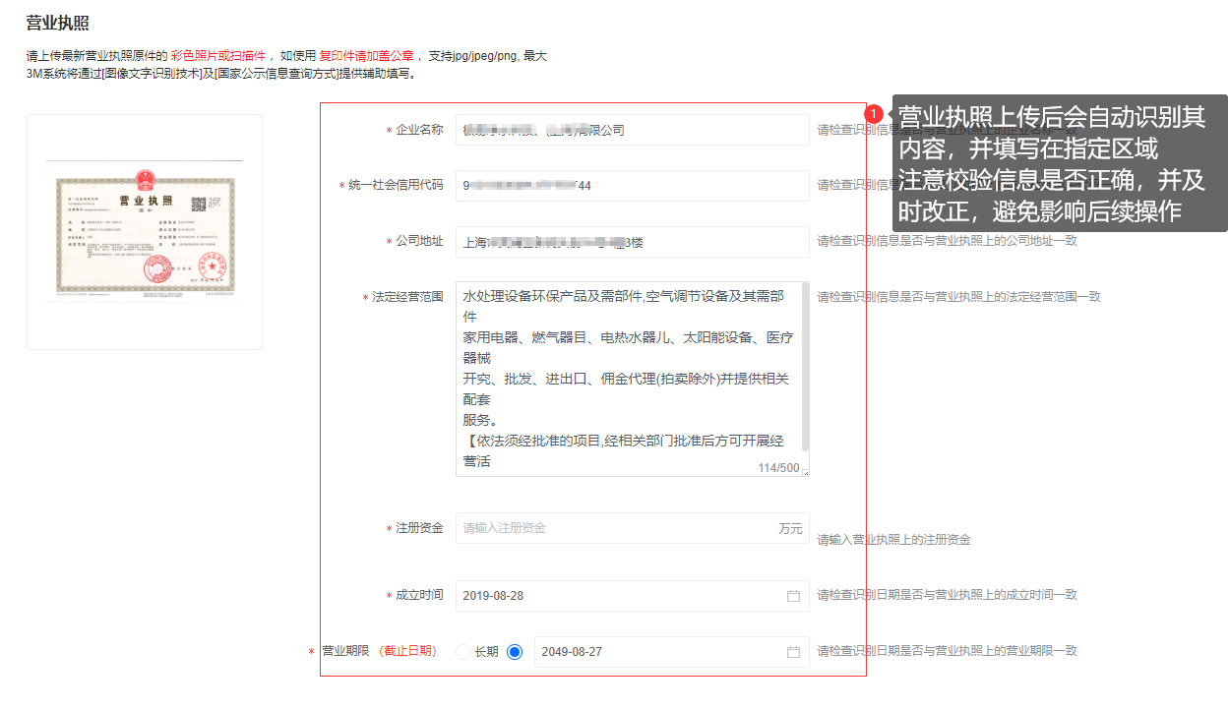

3.4完善财务信息
财务信息即为供应商在银行开通的企业账号，具体内容可找财务人员索取。
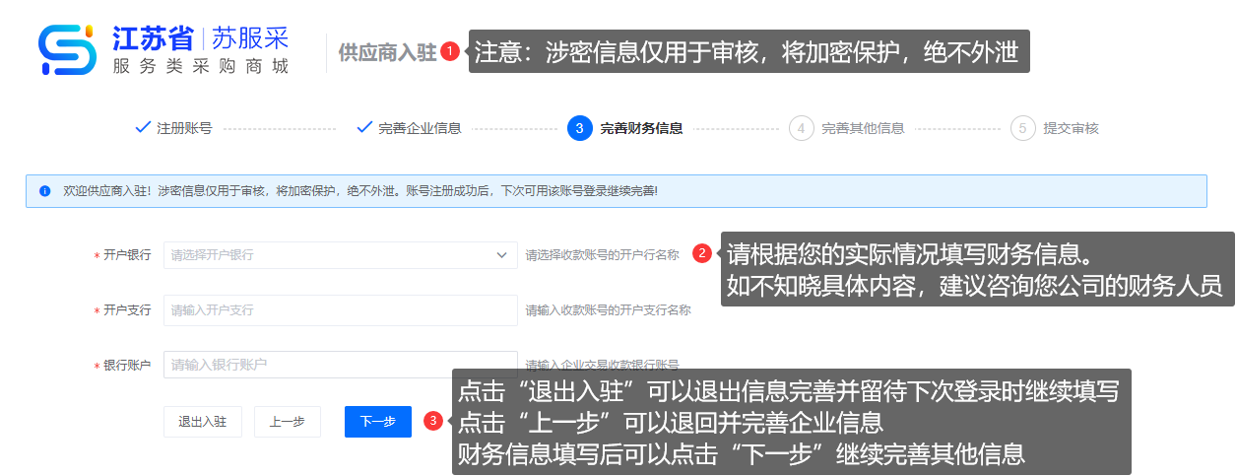

3.5完善其他信息
包括注册人实名认证和店铺信息
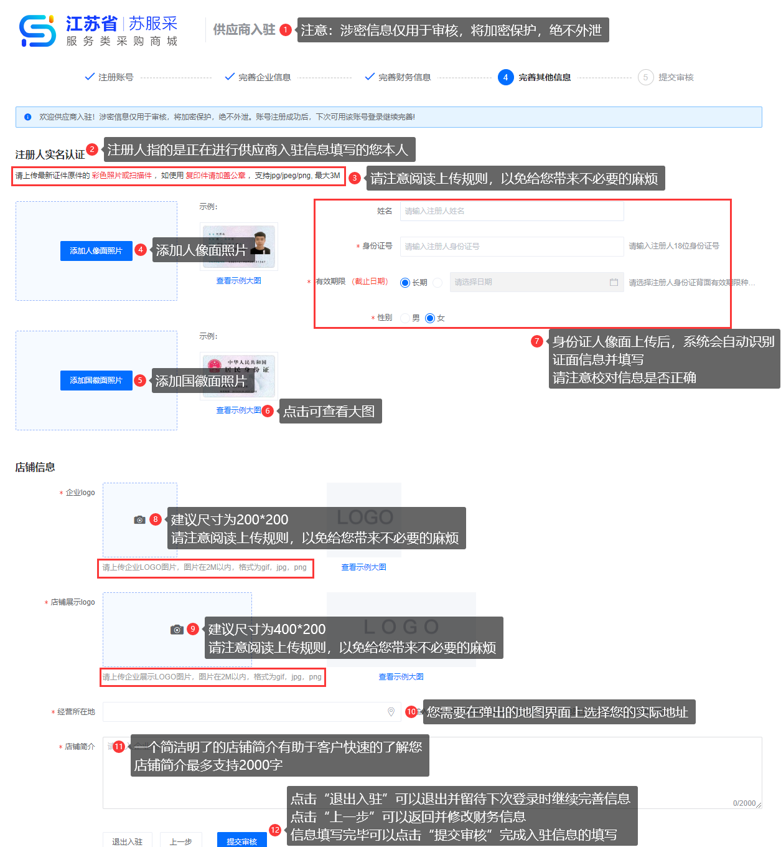

3.6提交审核
至此，提交并完成供应商入驻的信息填写。
信息填写完毕后需要等待一段时间的审核，只有信息审核通过后才能报名参加比选响应，审核一般在2个工作日内完成，如超过2个工作日请您通过客服微信或拨打400-854-0093进行咨询。
